UČENIČKI DOM SŠ“ BRAĆA RADIĆ“
PUB KVIZ 1
Rezultati 1.Pub Kviza održanog 2.10.2018. :
- mjesto –„ PITARI“
(Kojundžić,Damjanović,Mihajlović,Elez)
2. mjesto –„ ZENICA BLUEZ“
3. mjesto – „BRAČ“
4. mjesto – „NEMAM POJMA“
5. mjesto –„ IMOTSKI“*
6. mjesto – NEPAMETNI MOZGOVI
*Sretni dobitnici lutrije je ekipa „ IMOTSKI“
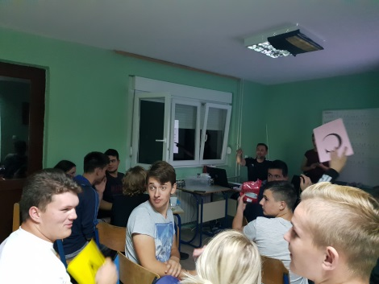
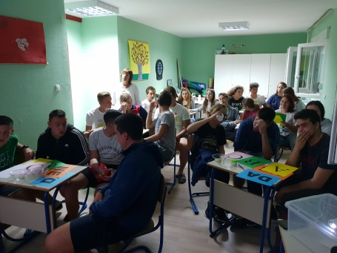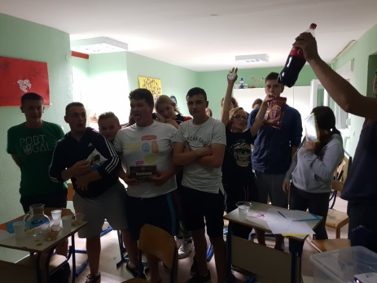
Odgajatelj: Andrija Ivić, prof.

